Nakło nad Notecią, dnia 15 września 2015 roku

**ZDP-Z-7/2015**

**Wszyscy wykonawcy**

**Dot.: przetargu nieograniczonego na: Modernizacja dróg powiatowych nr 1946C Ciężkowo-Wąsosz i nr 1947C Stary Jarużyn-Niedźwiady**

W związku wystąpieniem oferentów z zapytaniami i prośbą o wyjaśnienia w sprawie przedmiotowego przetargu nieograniczonego, Zarząd Dróg Powiatowych w Nakle nad Notecią udziela odpowiedzi w trybie art. 38 ust. 1 i 2 ustawy z dnia 29 stycznia 2004 r. – Prawo zamówień publicznych (tekst jednolity Dz. U. z 2013 r. poz. 907 ze zmianami):

**Zapytanie:**

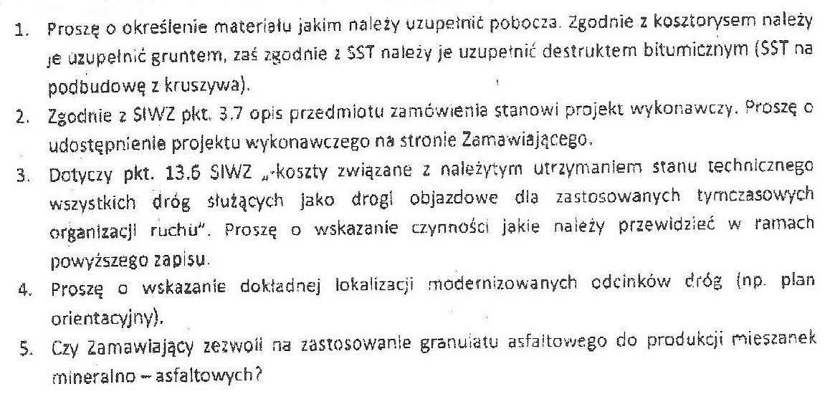

**Odpowiedź:**

Ad 1 Gruntem.

Ad 2 Dokonano zmiany zapisu SIWZ i zamieszczono poprawianą wersję na stronie internetowej Zamawiającego.

Ad 3 Zamawiający nie przewiduje potrzeby (koniczności) wprowadzania objazdów.

Ad 4 Załączono mapkę na stronie internetowej Zamawiającego.

Ad 5 Nie.

Z poważaniem

Bartosz Lamprecht

Dyrektor

Zarządu Dróg Powiatowych

w Nakle nad Notecią